参看易百教程：https://www.yiibai.com/jpa/jpa_jpql.html

# 查询缓存

## 方法

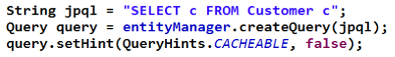

## 配置文件

启用查询缓存



<property name=*"hibernate.cache.use_query_cache"* value=*"true"* />

## 测试方法

原来会发送2次sql查询，后来就只有一次了

//使用 hibernate 的查询缓存.

@Test

**public** **void** testQueryCache(){

String jpql = "FROM Customer c WHERE c.age > ?";

Query query = entityManager.createQuery(jpql).setHint(QueryHints.***HINT_CACHEABLE***, **true**);

//占位符的索引是从 1 开始

query.setParameter(1, 1);

List<Customer> customers = query.getResultList();

System.***out***.println(customers.size());

query = entityManager.createQuery(jpql).setHint(QueryHints.***HINT_CACHEABLE***, **true**);

//占位符的索引是从 1 开始

query.setParameter(1, 1);

customers = query.getResultList();

System.***out***.println(customers.size());

}

